TRẢI NGHIỆM- SÁNG TẠO- ĐAM MÊ
Nằm trong chương trình Trải nghiệm thực tế do trường THCS Vạn Phúc xây dựng trong năm học 2023, với mục tiêu học tập trải nghiệm, vừa qua cô và trò khối 6,7 trường THCS Vạn phúc đã có một buổi trải nghiệm tuyệt vời tại Xưởng sáng tạo Creative Gara vào ngày mùng 9 tháng 2 năm 2023.
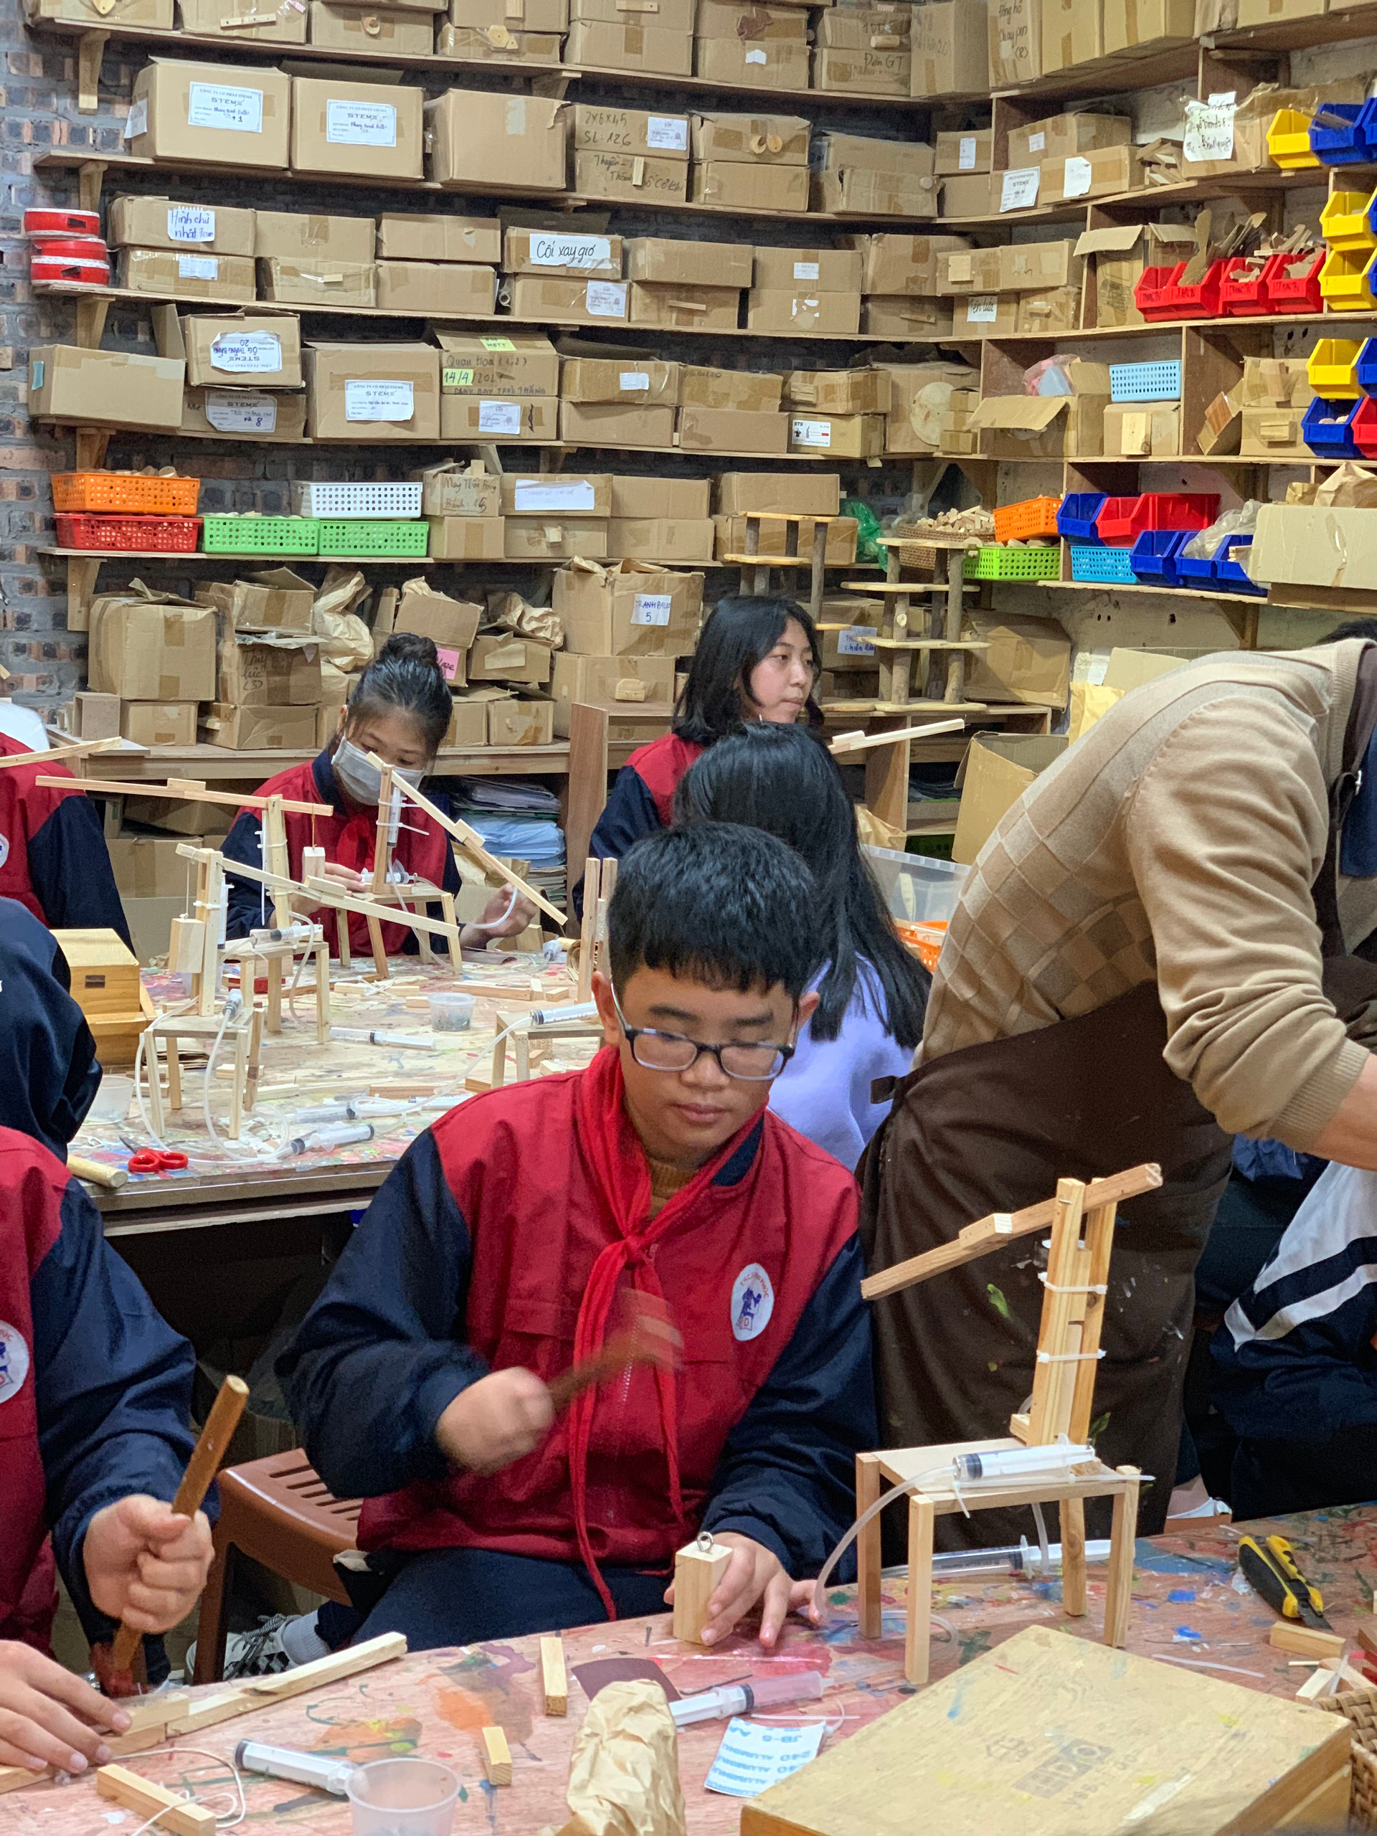 | 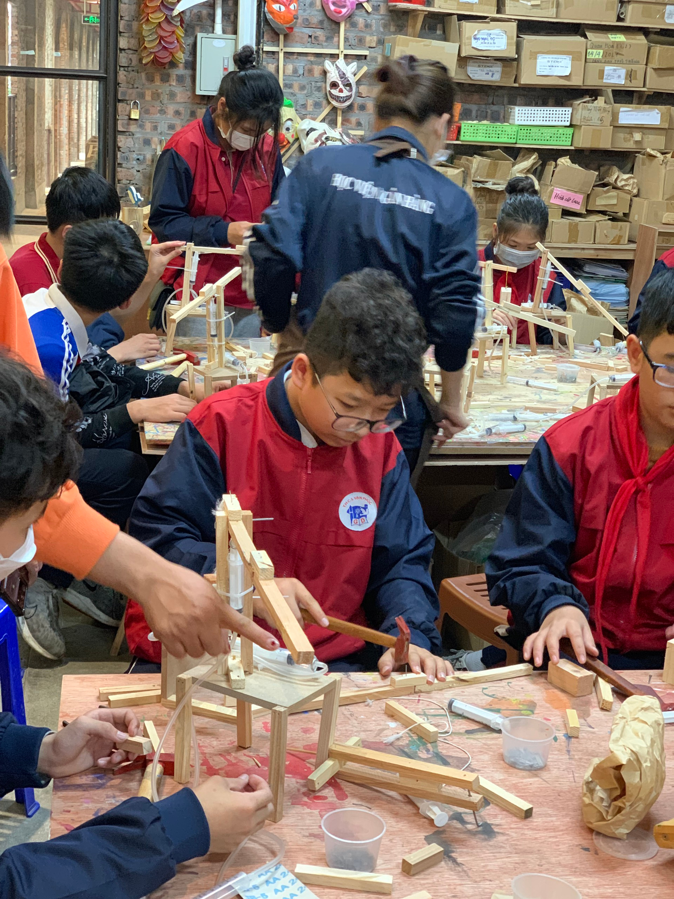

Dù chỉ trong một buổi học ngắn ngủi nhưng các em đã tìm thấy niềm vui về khoa học, công nghệ, kỹ thuật và giáo dục toán học thông qua các hoạt động thực làm thú vị và sinh động. Các em có cơ hội thiết kế, xây dựng, thử nghiệm và tinh chỉnh những sáng tạo của riêng mình trong một môi trường an toàn và vui vẻ.
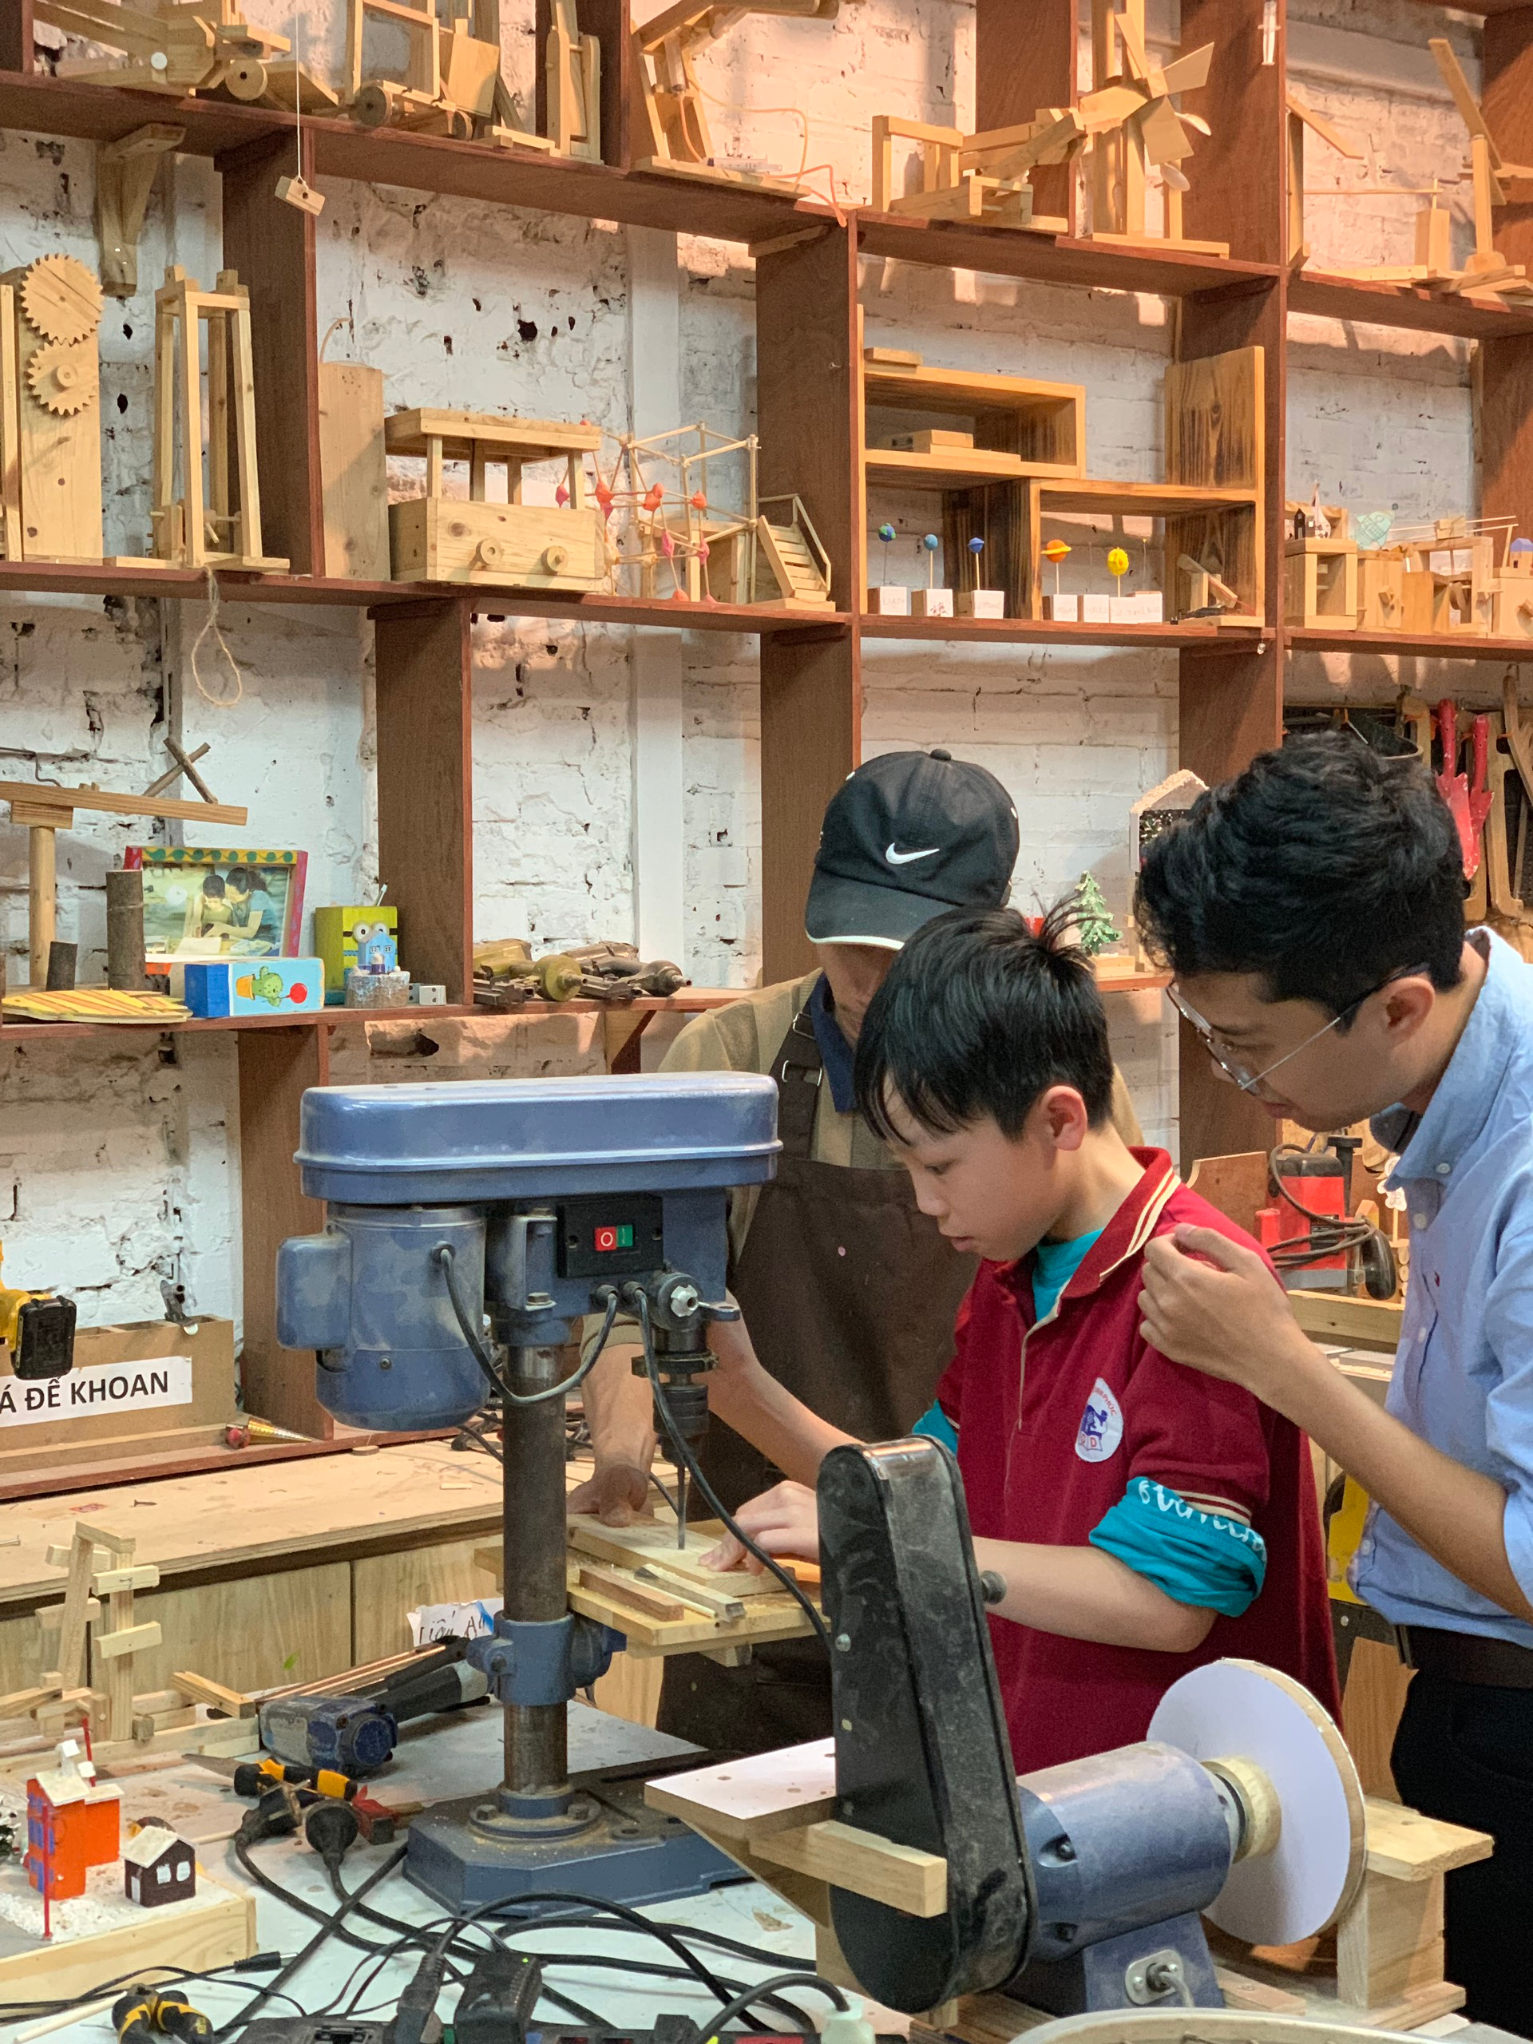 | 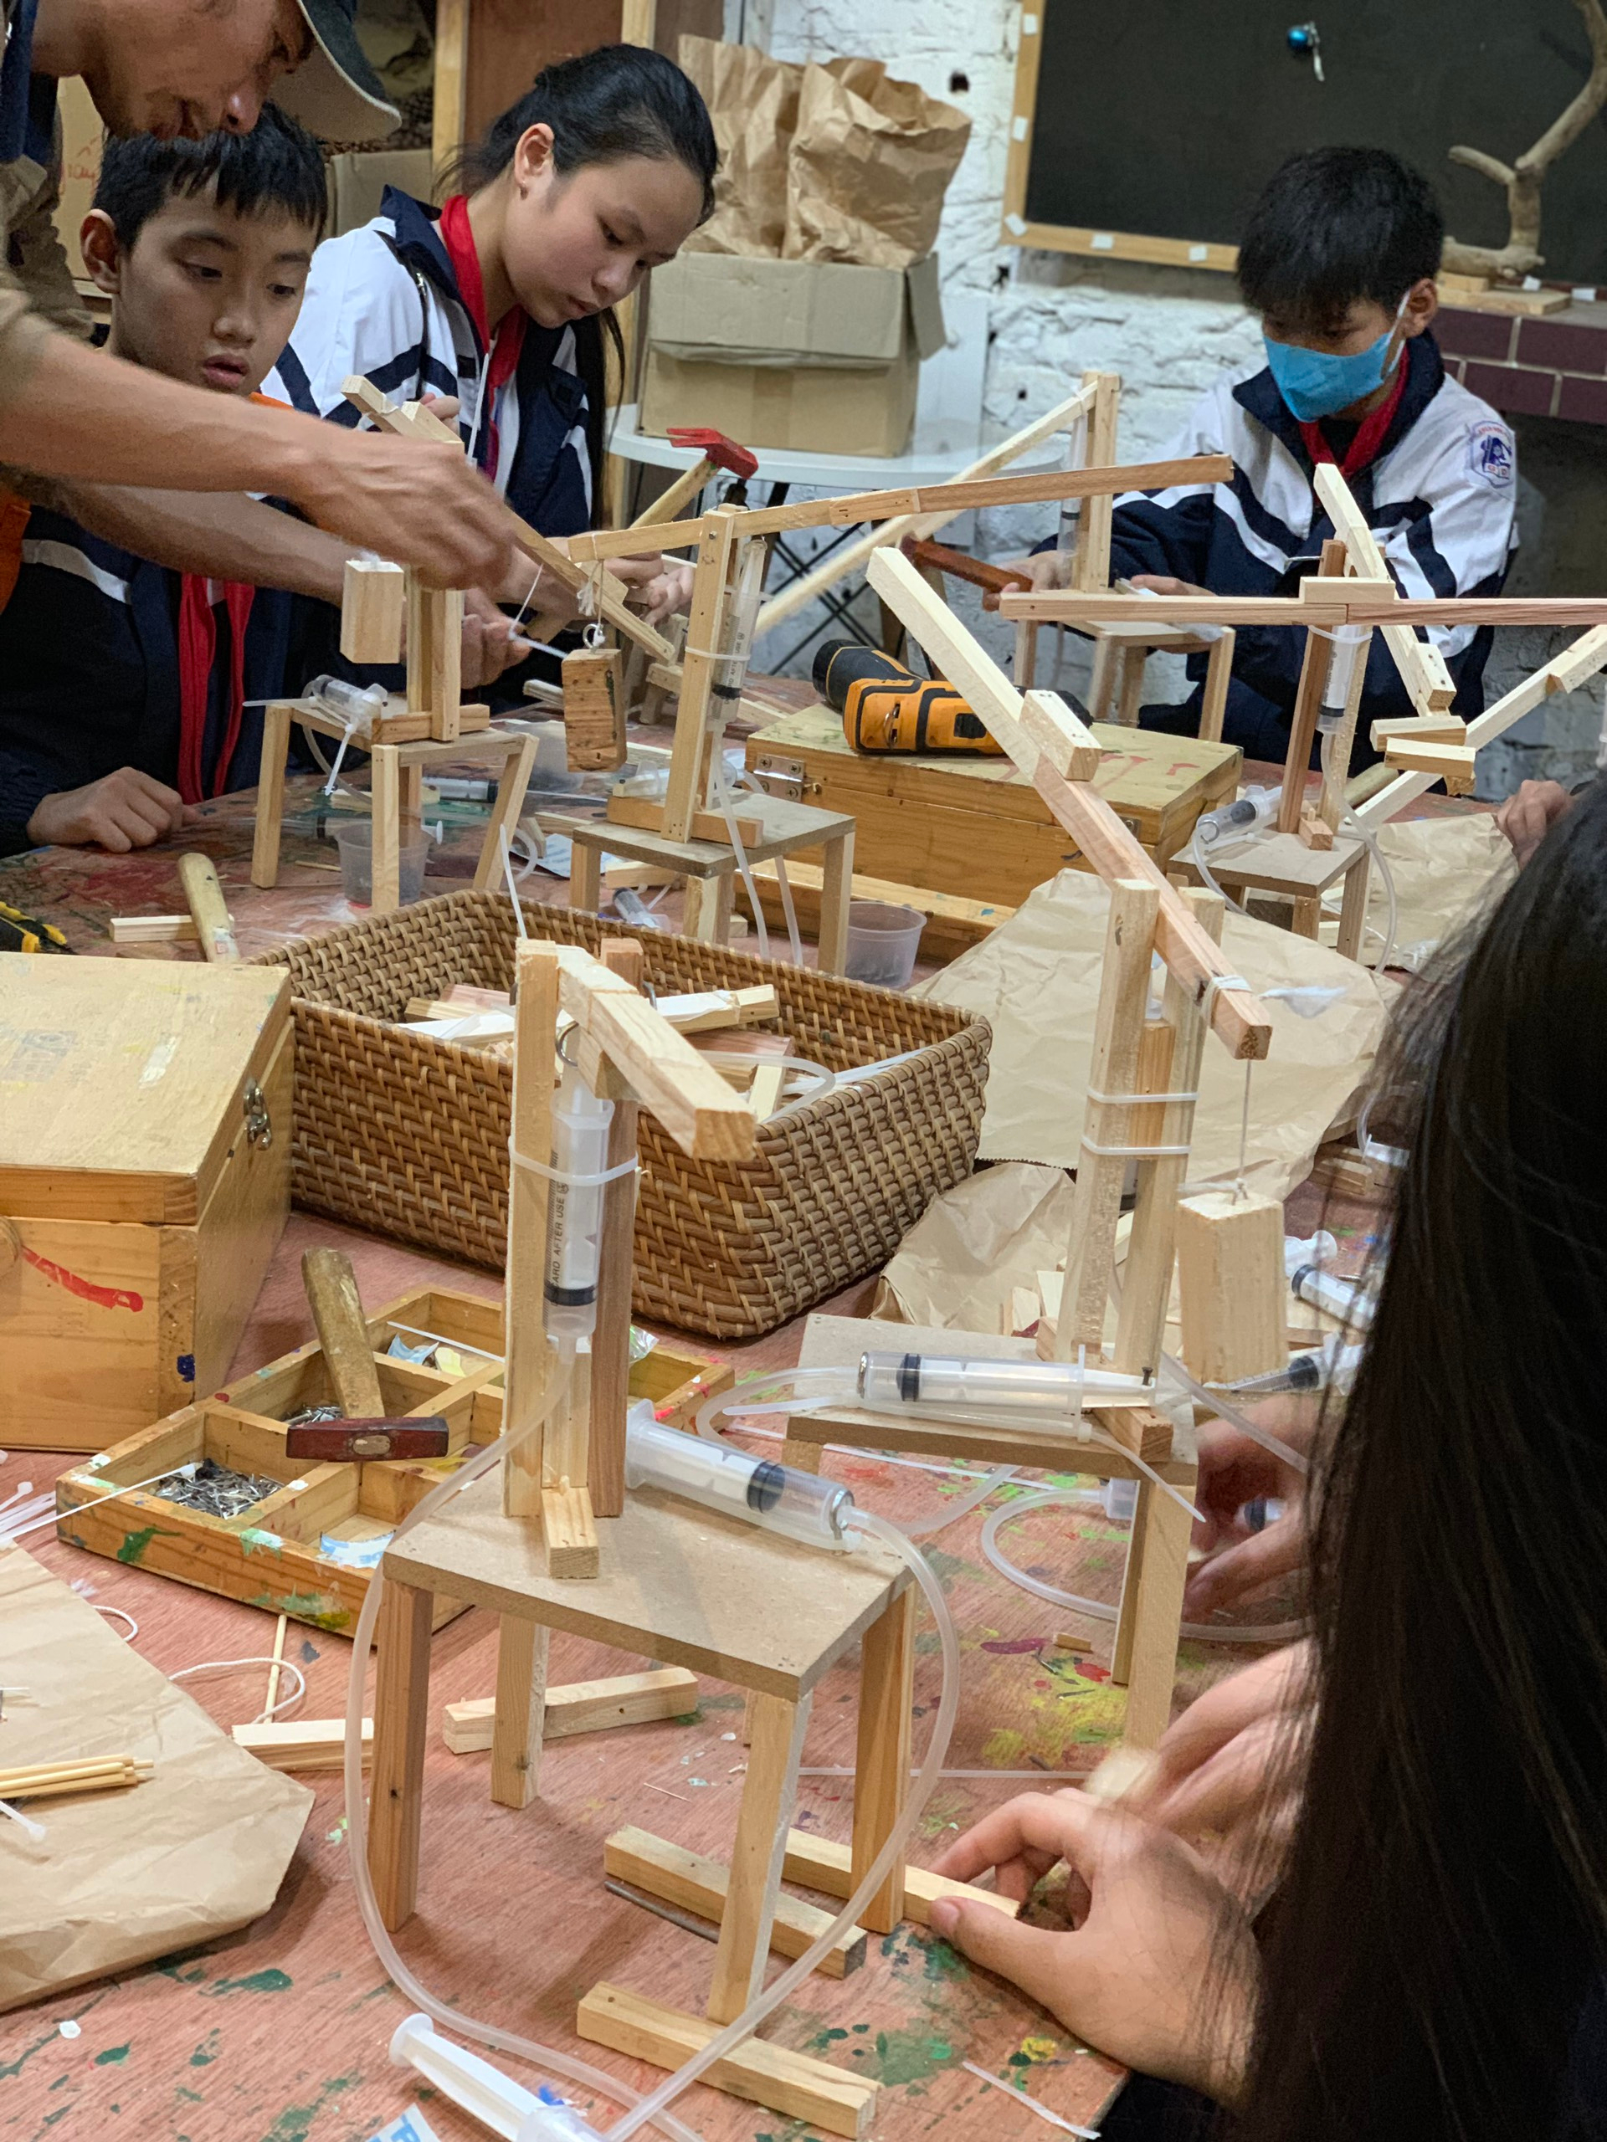

Học sinh Nguyễn Diệp Anh lớp 7A6 chia sẻ: “Con cảm thấy rất vui và hào hứng khi được tham gia trải nghiệm do nhà trường tổ chức. Ở trên lớp con cảm thấy môn khoa học tự nhiên rất khó vì tích hợp liên môn, kiến thức lại khô khan. Nhưng qua buổi trải nghiệm con thấy yêu thích môn học hơn. Con xin gửi lời cảm ơn đến thầy cô, nhà trường đã tổ chức cho chúng con một buổi học tập trải nghiệm vô cùng bổ ích và thú vị.”
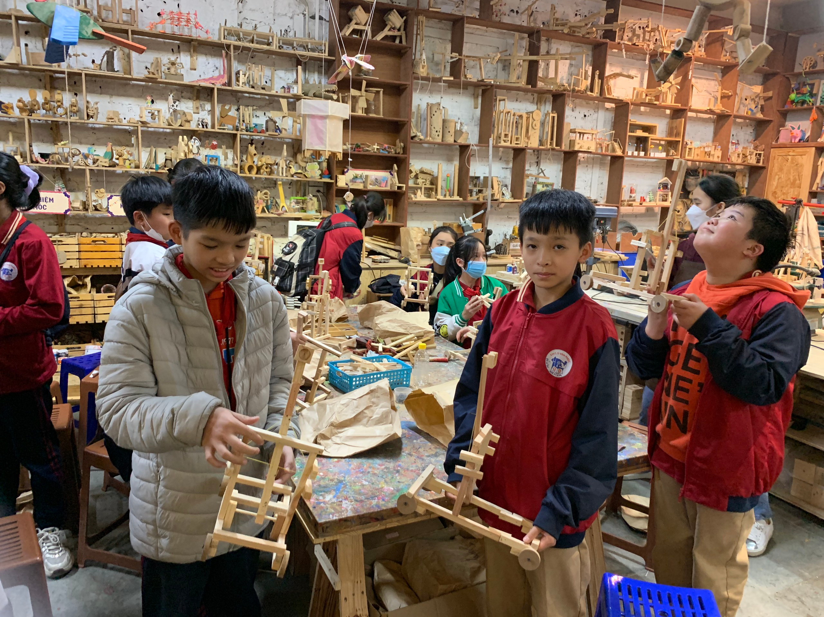 | 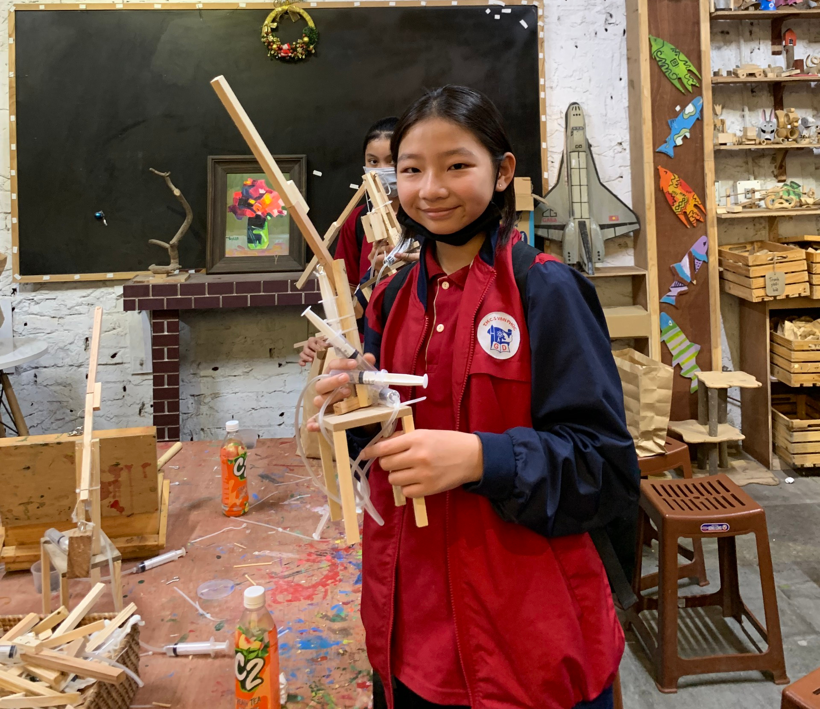

Việc lồng ghép các bài giảng khoa học, các công thức khô khan vào các mô hình thực tế và đặc biệt các em còn được tự tay chế tạo ra các mô hình đã khơi dậy óc sáng tạo, niềm say mê học tập và tình yêu với khoa học công nghệ ở các em. Nụ cười, ánh mắt hạnh phúc khi các em lắp ghép mô hình thành công đó có lẽ là kết quả lớn lao nhất mà nhà trường và phụ huynh mang lại cho các em.

